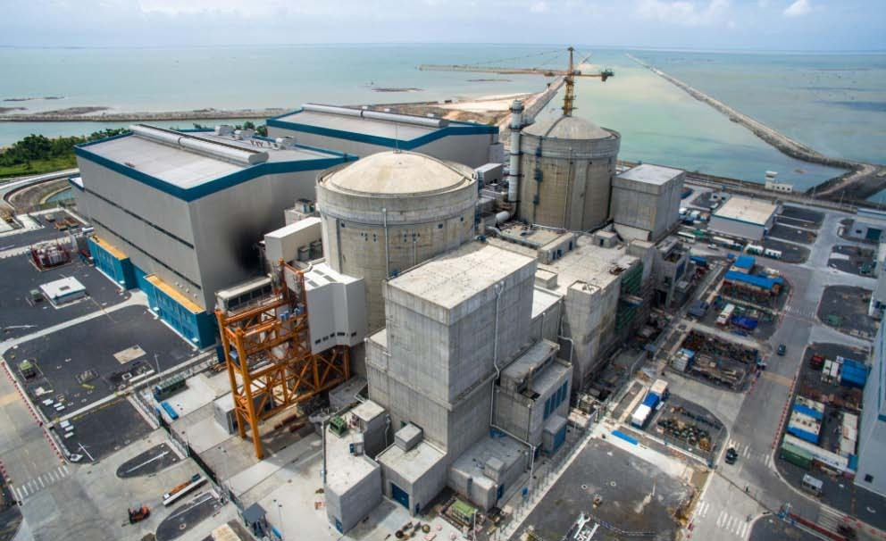

中国核工业二三建设有限公司防城港项目部招聘简章

公司简介
中国核工业二三建设有限公司，简称“中核二三”，隶属于中国核工业建设集团公司（现已合并入中国核工业集团有限公司，十大军工央企之首），是一家大型的中央企业，是一家具有相对流动性的建安施工单位。
公司创立于 1958 年，是中国规模最大的核工程综合安装企业，
是国际上唯一一家连续 30 多年不间断从事核电安装任务的企业，是国际原子能机构（IAEA）唯一授权的“核电建设国际培训中心”，是施工总承包一级企业。中国核工业建设股份有限公司和中广核工程有限公司为公司共同出资人，注册资本 3.8 亿元人民币，公司总部位于
北京市顺义区。
在新中国核工业开创之初，中核二三作为核工业的骨干力量，完成了“两弹一艇”的建设任务。在经济建设时期，中核二三作为核电建设主力军，完成了国内几乎全部核电机组的安装建设。被誉为中国核电建设的铁军、排头兵和主力军，核能建设行业的领跑者、核电工程产业链全程全能服务商。

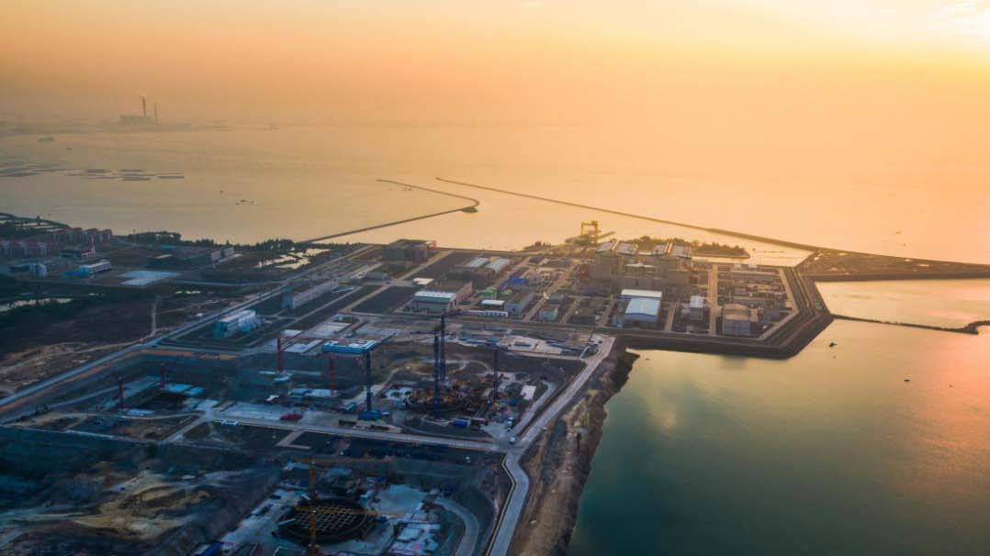

中核二三防城港项目部位于广西自治区防城港市港口区光坡镇红沙村，主要承担防城港核电站的核岛安装工作。广西防城港核电站
1 号机组于 2016 年 1 月 1 日开始投入商业运行。防城港核电站规划
建设 6 台百万千瓦级压水堆核电机组。一期工程 2 台机组采用中国广核集团自主设计的改进型压水堆技术CPR1000，技术安全、成熟、可靠。防城港核电站一期工程的建设，进一步提升了我国核电自主化、国产化水平，反应堆压力容器、蒸汽发生器等核岛主设备均实现国产
化。
二期工程 2 台机组作为我国具有自主知识产权的华龙一号（HPR1000）示范机组，采用装机容量为 118 万千瓦的华龙一号技术， 是国家核电“走出去”（英国欣克利角核电示范项目）的名片，国际国内高度关注，公司重点扶持！3 号机组已于 2015 年 12 月 24 日正式开工建设。
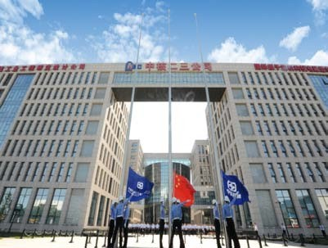  公司升旗仪式 | 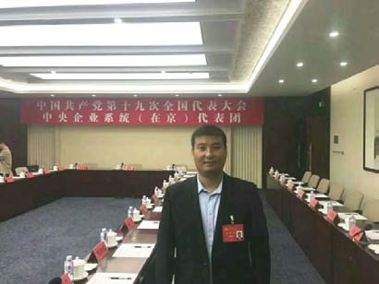  十九大代表 大国工匠 未晓朋（30 岁）
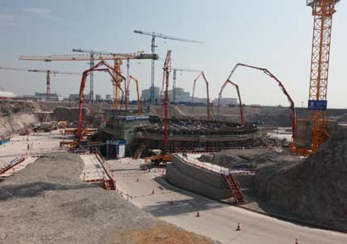  施工现场（华龙一号 4 号机组） | 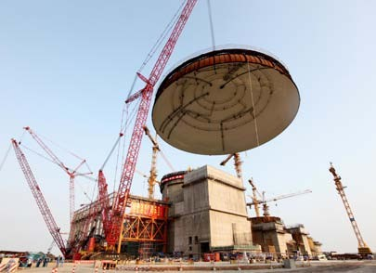  施工现场（一期穹顶吊装）
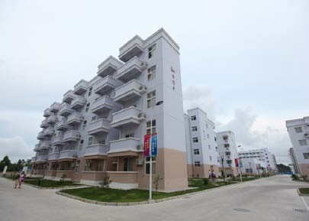  项目职工宿舍 | 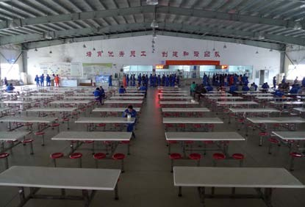  职工食堂

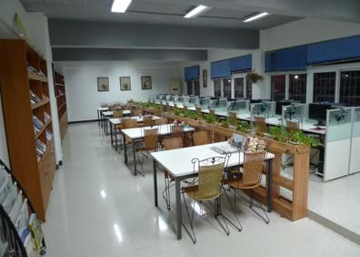  职工书屋 | 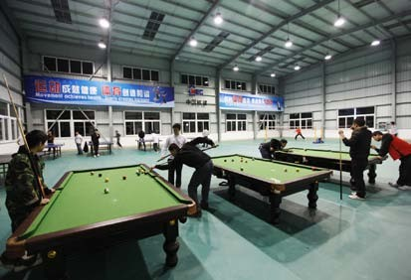  业余文艺活动

需求岗位

技术管理岗位（要求大专及以上学历）

需求岗位 | 工作内容 | 其它要求
管道技术 | 编制专业工作程序和施工方案；解决现场出现的技术专业问题；负责施工图纸的审核及施工监督、指导管理和验收工作；完成部门分解的任务以及上级安排的其他任务。 | 给水排水工程、过程装备与控制工程以及管道、机械、机电相关专业
机械技术 |  | 机械设计制造及其自动化以及机械工程、机电相关专业
暖通技术 |  | 建筑环境与能源应用工程等暖通类相关专业、
电气技术 |  | 电气工程及其自动化以及自动化、电气相关专业
仪表技术 |  | 自动化仪表或测控技术及仪器仪表等相关专业
起重技术 |  | 森林工程(起重运输与工程机械)以及起重机械等相关专业
结构技术 |  | 土木工程、工程力学等相关专  业
焊接技术 | 编制焊接专业工作程序和施工方案；负责焊接专业技术准备、负责焊材验收试验、焊接工艺评定试验的实施；完成部门分解的任务以及上级安排的其他任务。 | 材料成型与控制工程、金属材料以及焊接技术、材料类相关专业

安全管理 | 负责现场文明施工管理；负责安全技术管理和安全生产检查，检查施工现场生产安全、文明施工及消防工具配备情况，对安全隐患提出整改措施，监督有关人员实施；完成部门分解的任务以及上级安排的其他任务。 | 安全工程、环境工程等安全工程、技术类专业

公司福利：
1.公司免费提供职工宿舍（一般 4-6 人一间，设施配置齐全）；
2.核电项目标准化职工食堂，每月发放一定金额就餐补贴（目前标准为 300 元/月，按项目施工进度和任务安排加班加点，发放加班工资;
3.工作满一年，享有 5 天带薪年假，24 天探亲假(含路程 4 天，来回车费报销，发
4.放基本工资)，同时享有婚假、护理假等假期;
5.劳务用工期间缴纳五险，成长为关键岗位转正后直接签订合同，缴纳六险二金;
6.公司免费提供年度健康体检和24小时意外伤害保险;;
7.公司发放法定节假日过节费，法定高温施工补贴(标准为300-400元/月);
8.公司免费提供上下班班车，定期发放劳动保护用品(工作服、安全帽、劳保鞋等);
9.公司组织丰富的业务文化活动，取得名次会有相应奖励;
10.资质资格奖励(如建造师等)、工程节点奖(按项目施工周期)、通讯补贴(按岗位
级别)、交通补贴(按岗位级别);
11.公司工会节假日福利(饮料、水果、食品等)及生日、结婚、生育温情祝福等。
薪资待遇:
1.新入职(三个月试用期内)综合收入3000元/月以上;
2.3-12个月综合收入不低于4000元/月;
3.1年后综合收入约4500元以上/月;
4.2年后综合收入5000元以上/月。
5.实行计件工资的项目按劳分配、上不封顶，其中达到核级焊工年综合收入不低于 15 万元。
- 加入我们，在这里助力中国核电高效发展!
- 加入我们，在这里成长为“大国工匠”! “培育优秀员工，创建和谐团队”是我们的团队建设理念。
- 我们将为大家提供广阔的发展平台!

联系人：韦老师
简历投递邮箱120297937@qq.com
面试公司地址：南宁市青秀区园湖南路30号五矿大夏10楼1002

